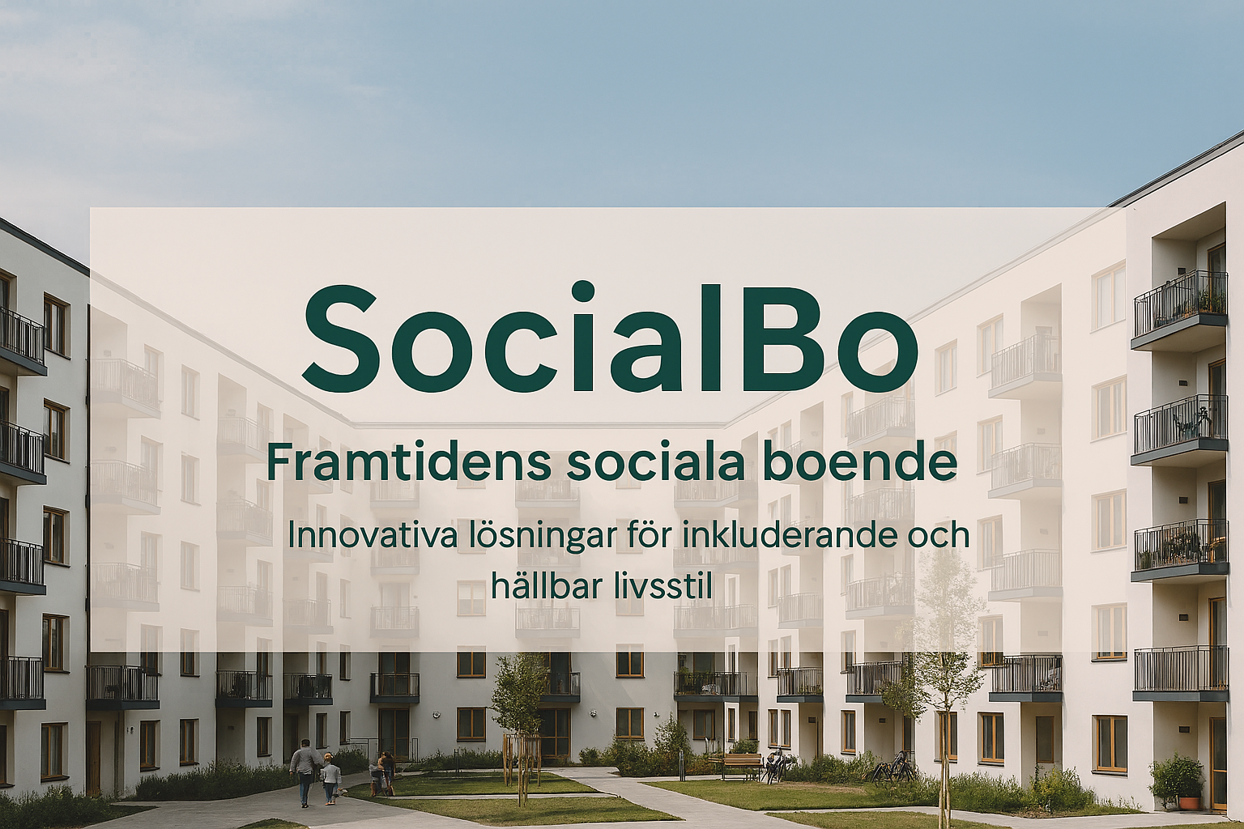

SocialBo – Framtidens sociala boende

Introduktion
SocialBo är ett koncept som skapar trygga, flexibla och hållbara sociala boenden och öppenvårdslokaler. Genom att kombinera AI-teknologi med mänskliga värden förbättras både ekonomi och livskvalitet.

Problembeskrivning
Många socialförvaltningslokaler upplevs som institutionella, vilket minskar tryggheten. Brist på flexibilitet för olika vårdnivåer, höga driftkostnader och eftersatt underhåll är vanliga problem. Digitalisering och säkerhetskrav är ofta otillräckliga.

Kärnvärden och vision
SocialBo erbjuder en hemlik miljö som främjar trivsel och trygghet. Konceptet bygger på flexibilitet, samverkan mellan aktörer och digitalisering för effektiv drift. Ekonomi och hållbarhet är centrala delar.

Funktioner och erbjudande
Vi erbjuder helhetslösningar med inventering och analys, AI-driven planering, inkluderande designmanual och digitala dashboards för uppföljning av ekonomi, klimat och sociala mål.

Målgrupp och effekter
SocialBo riktar sig till kommuner, regioner och fastighetsägare inom socialtjänst och vårdboenden. Implementeringen ger ekonomiska och sociala vinster, förbättrad vårdkvalitet och stärkt varumärke.

AI-stöd och digitalisering
AI används för att optimera energiförbrukning, planera underhåll och ge realtidsinsikter via dashboards. Digitala lösningar möjliggör hybridmöten och ökad tillgänglighet.

Implementeringsplan
Processen omfattar inventering, konceptdesign med AI-modellering, genomförande och uppföljning samt kontinuerlig utvärdering för långsiktig hållbarhet.

Kontaktinformation
För att starta med SocialBo, kontakta Energy Service Management. Ansvarig: Daniel Svensson, VD.

